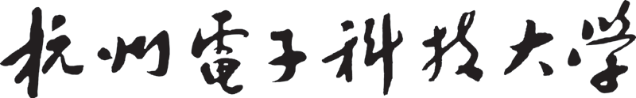

国际贸易实务课程设计

标 的 物 | 抽中的标题物（+实际选定的标题无）
保留价格
成交价格
模拟角色 | 公司名称（+买方/卖方）
参 与 者 | 学号 姓名
参 与 者 | 学号 姓名
参 与 者 | 学号 姓名
参 与 者 | 学号 姓名
对方参与者 | 学号 姓名
对方参与者 | 学号 姓名
对方参与者 | 学号 姓名
日期 | 年 月 日

目录
国际市场调研报告
销售/购买&谈判计划
谈判记录
国际贸易合同
信用证
各种议付单据
附录
个人体会
国际贸易实务课程设计考核表

成绩评定：

1．平时表现（5%）
2．谈判收益（10%）
3．文字材料（70%）
4．答辩结果（15%）
总 成 绩

教师评价：

指导教师：

